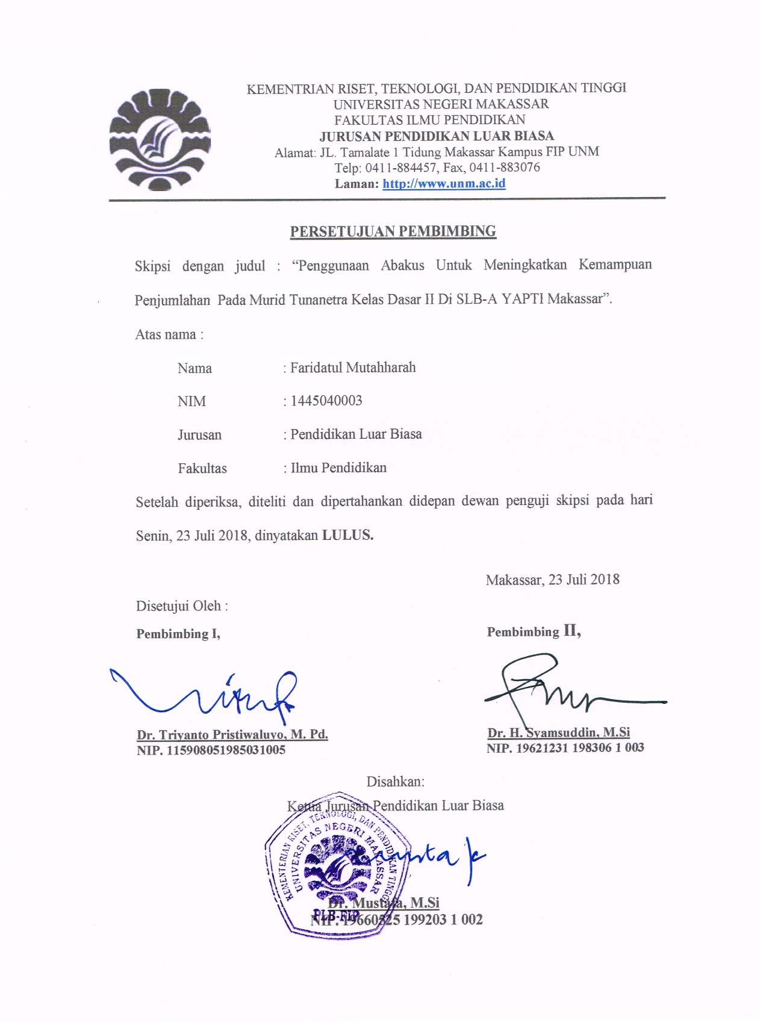

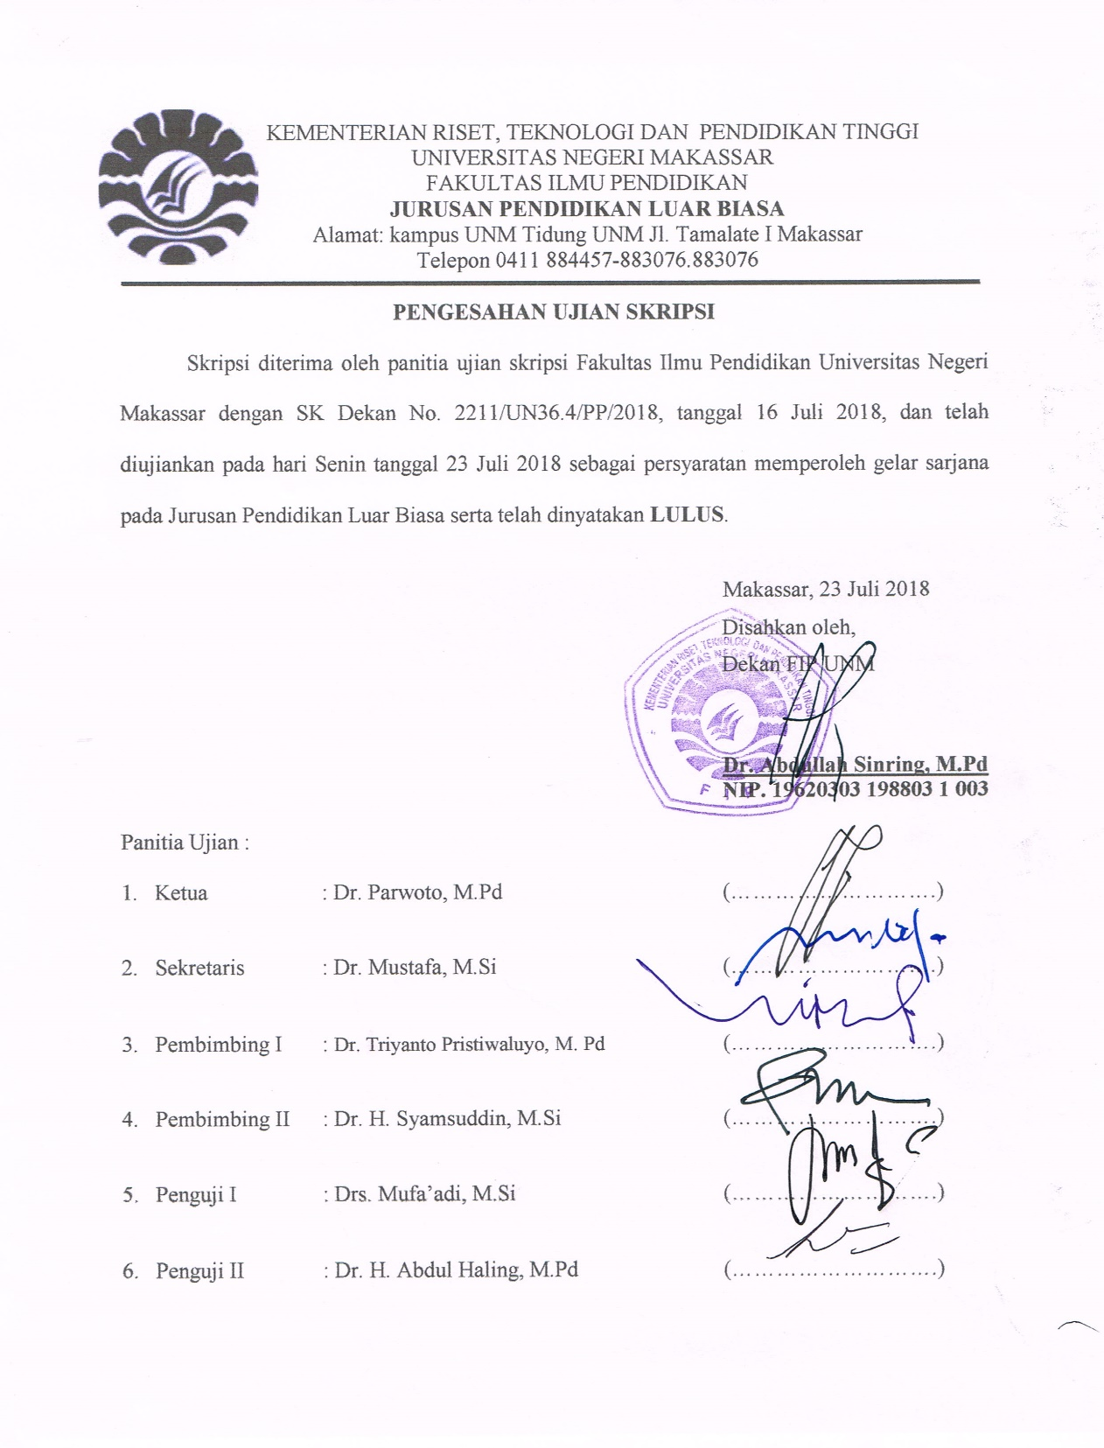
PERNYATAAN KEASLIAN SKRIPSI

Saya Yang Bertanda Tangan Di bawah Ini :
Nama : Faridatul Mutahharah

NIM : 1445040003
Program Studi : Pendidikan Luar Biasa
Judul Skripsi : Penggunaan Abakus Untuk Meningkatkan Kemampuan Penjumlahan Pada Murid Tunanetra Kelas Dasar II SLB-A YAPTI Makassar
Menyatakan dengan sebenarnya bahwa skripsi yang saya tulis ini benar-benar merupakan hasil karya saya sendiri dan bukan merupakan pengambilan alihan tulisan atau pikiran orang lain yang saya akui sebagai hasil tulisan atau pikiran sendiri .
Apabila dikemudian hari terbukti atau dapat dibuktikan bahwa skripsi ini hasil jiplakan atau mengandung unsur plagiat maka saya bersedia menerima sanksi atas perbuatan tersebut sesuai ketentuan yang berlaku.

Makassar, 16 Juli 2018
Yang Membuat Pernyataan,

Faridatul Mutahharah
Nim.1445040003

MOTO
Mulailah dari tempatmu berada
Gunakan yang kau punya
Lakukan yang kau bisa

Karya ini kupersembahkan untuk:
Ayahanda tercinta Muh. Yusuf Tallagu dan Ibunda tercinta Rosnawati Mustafa
serta keluarga besarku atas segala doa, kasih sayang, dukungan dan pengorbananya yang tulus disetiap alunan langkah ku demi sebuah kebahagiaan dan keberhasilan dunia dan akhirat.

Terimakasih

ABSTRAK

FARIDATUL MUTAHHARAH. 2018. “Penggunaan Abakus Untuk Meningkatkan Kemampuan Penjumlahan Pada Murid Tunanetra Kelas Dasar II SLB-A YAPTI Makassar”. Skripsi. Dibimbing oleh Dr. Triyanto Pristiwaluyo, M.Pd. dan
Dr. H. Syamsuddin, M.Si. Program Studi Pendidikan Luar Biasa, Fakultas Ilmu Pendidikan, Universitas Negeri Makassar.

Penelitian ini mengkaji tentang rendahnya hasil belajar murid tunanetra pada mata pelajaran matematika, khususnya penjumlahan di SLB-A YAPTI Makassar. Rumusan masalah dalam penelitian ini adalah “Bagaimanakah kemampuan penjumlahan melalui penggunaan abakus pada murid tunanetra kelas dasar II di SLB-A YAPTI Makassar?” Tujuan penelitian ini adalah untuk mengetahui kemampuan penjumlahan murid tunanetra kelas dasar II di SLB-A YAPTI Makassar pada kondisi baseline 1 (A1), intervensi (B), baseline 2 (A2) dan berdasarkan hasil analisis antar kondisi dari A1 ke B dan B ke A2. Subyek dalam penelitian ini adalah 1 orang murid tunanetra kelas dasar II SLB-A YAPTI Makassar berinisial AQ dan berumur 11 tahun. Penelitian ini menggunakan pendekatan kuantitatif dengan jenis penelitian eksperimen dalam bentuk Single Subject Research (SSR) dengan desain A-B-A. Teknik pengumpulan data yang digunakan adalah tes, observasi dan dokumentasi. Data yang diperoleh dianalisis melalui statistik deskriptif dan ditampilkan dalam bentuk grafik. Hasil penelitian menunjukkan bahwa kemampuan penjumlahan murid pada kondisi baseline 1 tergolong rendah, pada kondisi intervensi meningkat karena murid diberikan perlakuan dengan menggunakan abakus, pada kondisi baseline 2 tergolong baik dan pada analisis antar kondisi dari A1 ke B dan B ke A2 yaitu abakus berpengaruh baik dalam meningkatkan kemampuan penjumlahan murid. Hal ini ditandai dengan perubahan kecenderungan arah dari A1 ke B yakni mendatar kemenaik dan dari B ke A2 yakni menaik secara stabil. Berdasarkan hasil penelitian diatas, dapat disimpulkan bahwa penggunaan abakus dapat meningkatkan kemampuan penjumlahan pada murid tunanetra kelas dasar II di SLB-A YAPTI Makassar.

Kata Kunci: Abakus, Kemampuan Penjumlahan, dan Tunanetra.

PRAKATA

Alhamdulillahi Rabbil Alamiin segala puji milik Allah swt. Tuhan Semesta alam, atas rahmat dan hidayah-Nya yang senantiasa dicurahkan kepada penulis dalam menyusun skripsi ini hingga selesai. Salam dan shalawat senantiasa kita kirimkan kepada Nabiullah Muhammad SAW, keluarganya dan sahabat-sahabatnya karena beliaulah Nabi yang menjadi suri teladan bagi kita semua, Nabi yang membawa ummatnya dari zaman jahiliyyah menuju zaman modern seperti yang kita rasakan sekarang ini.
Sebagai seorang hamba yang berkemampuan terbatas dan tidak lepas dari dosa, tidak sedikit kendala yang dialami oleh penulis dalam penyusunan skripsi ini. Berkat pertolongan Allah SWT dan berbagai pihak yang telah banyak membantu baik secara moril maupun materil serta motivasinya langsung maupun tidak langsung sehingga kendala tersebut dapat diatasi. Oleh karena itu dalam kesempatan ini penulis mengucapkan banyak terimakasih yang sebesar-besarnya kepada Ayahanda Muh. Yusuf Tallagu dan Ibunda Rosnawati Mustafa serta kakakku atas segala doa, cinta, kasih sayang, didikan kepercayaan dan pengorbanan yang telah diberikan.
Penulis menyadari bahwa skripsi ini tidak mungkin terwujud tanpa bantuan, arahan, dan bimbingan dari berbagai pihak, oleh karena itu penulis menyampaikan ucapan terimakasih yang tidak terhingga kepada Dr. Triyanto Pristiwaluyo, M. Pd selaku pembimbing I dan Dr. H. Syamsuddin, M.Si selaku pembimbing II yang telah dengan ikhlas membimbing dan mengarahkan dari pengajuan judul skripsi hingga sampai selesai skripsi ini. Demikian pula segala bantuan yang penulis peroleh dari segenap pihak selama di bangku perkuliahan sehingga penulis merasa sangat bersyukur dan mengucapkan banyak terima kasih kepada :
- Prof. Dr. Husain Syam, M.TP selaku rektor Universitas Negeri Makassar yang telah memberikan kepercayaan kepada penulis untuk mengikuti proses perkuliahan pada Studi Pendidikan Khusus, Fakultas Ilmu Pendidikan, Universitas Negeri Makassar.
- Dr. Abdullah Sinring sebagai Dekan; Dr. Abdul Saman, M.Si, Kons sebagai PD I; Muslimin, M.Ed sebagai PD II; Dr. Pattaufi, S.Pd, M,Si selaku PD III; Dr. Parwoto, M.Pd selaku PD IV Fakultas Ilmu Pendidikan Universitas Negeri Makassar yang telah memberikan layanan akademik, adminitrasi dan kemahasiswaan selama proses pendidikan dan penyelesaian studi.
- Dr. Mustafa, M. Si selaku ketua jurusan Pendidikan Luar Biasa, Fakultas Ilmu Pendidikan, Uniersitas Negeri Makassar. Drs. H. Syamsuddin, M.Si selaku sekertaris jurusan Pendidikan Luar Biasa, Fakultas Ilmu Pendidikan, Universitas Negeri Makassar yang dengan penuh perhatian memberikan bimbingan dan memfasilitasi penulis selama proses perkuliahan.
- Drs. Mufa’adi, M.Si selaku penguji I dan Dr. H. Abdul Haling, M.Pd selaku penguji II atas segala saran-saran perbaikan yang membangun serta membimbing dan mengarahkan penulis dalam penyelesaian skripsi yang lebih baik.
- Bapak/ Ibu dosen jurusan Pendidikan Luar Biasa, Fakultas Ilmu Pendidikan, Uniersitas Negeri Makassar yang memberikan berbagai macam ilmu pengetahuan yang tak ternilai di bangku perkuliahan.
- Subu B, S.Pd selaku Kepala Sekolah SLB-A YAPTI Makassar dan Rahmawati Mangka S.Pd selaku Wali Kelas dasar II di SLB-A YAPTI Makassar, terima kasih atas arahan dan bimibingan yang diberikan kepada penulis dalam melaksanakan penelitian ini.
- Teman-teman seangkatan 2014 dan khusus kelas A Program Pendidikan Luar Biasa, Fakultas Ilmu Pendidikan, Uniersitas Negeri Makassar, bersama kalian menjadi makna sangat berarti bagi penulis. Sukses untuk kita semua.
Semoga semua pihak tersebut senantiasa mendapat curahan kasih sayang dan ampunan dari Allah SWT, serta senantiasa mendapatkan keberkahan dalam hidupnya. Penulis telah berusaha semaksimal mungkin dalam proses penyususnan skripsi ini. Saran dan kritik yang sifatnya membangun sangatlah penulis harapkan demi perbaikan di masa yang akan datang. Akhir kata penulis berharap skripsi ini dapat memberikan manafaat bagi semua pihak dan para pembaca.
Aamiin Ya Robbal Alamin.
Makassar, 16 Juli 2018
Penulis

FARIDATUL MUTAHHARAH

